CONCOURS ENSAM - ESTP - ARCHIMEDE
Épreuve de Physique PC
Durée 4 h
Si, au cours de l'épreuve, un candidat repère ce qui lui semble être une erreur d'énoncé, d'une part il le signale au chef de salle, d'autre part il le signale sur sa copie et poursuit sa composition en indiquant les raisons des initiatives qu'il est amené à prendre.
L'usage de calculatrices est autorisé.
Echangeur thermique à fluide caloporteur
Le problème comprend trois parties qui s'intéressent à divers aspects des échangeurs thermiques à fluide caloporteur. La première partie concerne les transferts thermiques entre le milieu extérieur et un fluide s'écoulant dans une conduite. La seconde partie est consacrée à l'étude simplifiée d'un système de régulation thermique par contrôle de débit. La troisième partie, presque totalement indépendante des deux autres, décrit une technique électromagnétique de contrôle non destructif des tubes métalliques, couramment utilisée pour contrôler les échangeurs thermiques.
Remarques préliminaires importantes : il est rappelé aux candidat(e)s que
- les explications des phénomènes étudiés interviennent dans la notation au même titre que les développements analytiques et les applications numériques ;
- tout au long de l'énoncé, les paragraphes en italique ont pour objet d'aider à la compréhension du problème ;
- tout résultat fourni dans l'énoncé peut être admis et utilisé par la suite, même s'il n'a pas été démontré par les candidat(e)s ;
- les applications numériques seront toutes données avec deux chiffres significatifs. A défaut, elles ne seront pas comptabilisées.
PREMIERE PARTIE ECHANGES THERMIQUES A TRAVERS UN TUBE CYLINDRIQUE
1 / CONDUCTANCE THERMIQUE A TRAVERS UN TUBE CYLINDRIQUE
Considérons un tube cylindrique d'axe Oz , de rayon intérieur $R_{1}$ de rayon extérieur $R_{2}$ et de très grande longueur (figure 1). Le tube est réalisé dans un matériau de conductivité thermique notée $λ$.
1*a. Dans le cas général, rappeler la loi de Fourier qui relie le vecteur densité de courant thermique, noté $\vec{j_{Q}}$, au gradient de la température.
1*b. Justifier en quelques mots que la conductivité thermique, telle qu'elle apparaît dans la loi de Fourier, est toujours un nombre positif.
Le système est en régime permanent : la température $T(r)$ en un point $M$ du tube ne dépend donc que de $r$, la distance de $M$ à l'axe (coordonnées cylindriques). Les températures de surface sont notées $T_{1}=T\left(R_{1}\right)$ et $T_{2}=T\left(R_{2}\right)$.
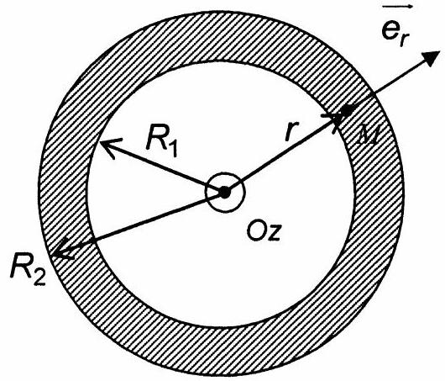
Figure 1
1c. Préciser la direction du vecteur $\vec{j_{Q}}$
dans le tube.1d. Exprimer la puissance thermique $P_{\text{th }}$ sortant d'un cylindre de rayon $r\left(r_{1}<r<r_{2}\right)$ et de longueur $ℓ$, en fonction de $j_{Q}(r)$ et r .
1*e. En appliquant le premier principe de la thermodynamique à un système correctement choisi, montrer que la puissance thermique $P_{\text{th }}$ est indépendante de r .
1f. En déduire l'expression de la température $T(r)$ en fonction de $P_{\text{th }},r,R_{1},λ,T_{1}$ et $ℓ$
.1g. Etablir que la puissance thermique $P_{\text{th }}$ peut s'écrire :
$$P_{th}=gℓ\left({ T}_{1}−T_{2}\right),$$
en exprimant g en fonction de $λ,R_{1}$ et $R_{2}$.
1*h. Calculer g pour un tube possédant les caractéristiques suivantes:
conductivité thermique $λ=0,40 kW⋅{ m}^{−1}⋅{ K}^{−1}$, rayons $R_{1}=8,0 mm$ et $R_{2}=8,5 mm$.
Le tube précédent est utilisé comme «échangeur thermique» permettant les transferts thermiques entre un fluide (appelé fluide caloporteur - ici il s'agit d'eau) transporté dans le tube et le milieu extérieur.
Le fluide caloporteur est supposé incompressible, de masse volumique $ρ$ constante et de capacité thermique massique à pression constante $C_{p}$ (phase condensée idéale) ; il s'écoule dans le tube avec un débit massique $D_{m}$.
Dans cette partie, tout phénomène de viscosité est négligé. L'écoulement est supposé uniforme et stationnaire, la vitesse d'écoulement s'écrivant en tout point : $\vec{v}=v\vec{e_{z}}$, (v est une constante positive). Dans une section d'abscisse $z$ constante, la température du fluide est uniforme et notée $T_{fl}(z)$.
2 / PREMIER PRINCIPE DE LA THERMODYNAMIQUE APPLIQUE A UNE PORTION DE FLUIDE
Afin d'effectuer un bilan thermique permettant de déterminer $T_{fl}(z)$, envisageons le système fermé ( $Σ$ ) constitué par le fluide qui, à l'instant $t$, se trouve entre deux cotes $z_{e}$ et $z_{s}$ dans le tube (figure 2).
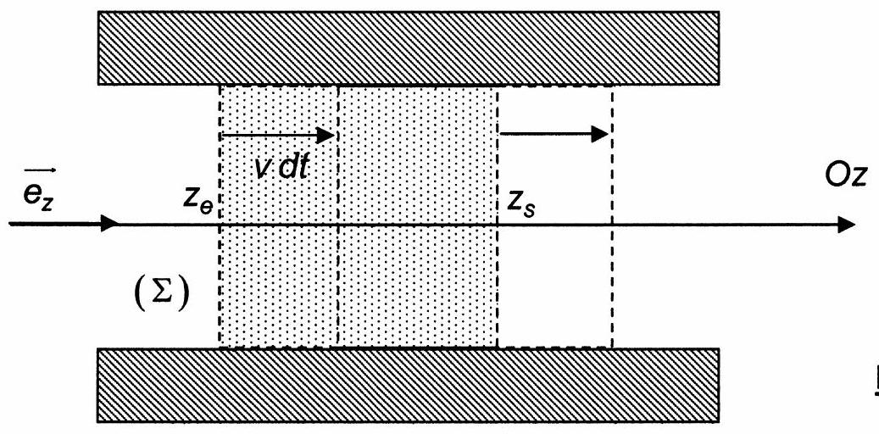
Figure 2
La pression, uniforme sur une section droite du tube, est notée $P_{e}$ en $z_{e}$ et $P_{s}$ en $z_{s}$. La section $S=πR_{1} ^{2}$ du tube est supposée constante. Entre les instants $t$ et $t+dt$, le système ( $Σ$ ) se translate de vdt (voir figure 2) selon Oz .
2a. Exprimer le débit massique $D_{m}$ à travers la section $S$ du tube en fonction de $ρ,S$ et $v$
.2b. Déterminer la puissance $P_{pr}$ des forces de pression agissant sur ( $Σ$ ) en fonction de $D_{m}$, $P_{e},P_{s}$ et $ρ$.
2*c. Montrer que la variation d'énergie interne de ( $Σ$ ) entre t et $t+dt$ s'écrit :
$dU=D_{m}\left(u_{s}−u_{e}\right)dt$, où $u_{s}$ (resp. $u_{e}$ ) désigne l'énergie interne par unité de masse du fluide en $z_{s}$ (resp. en $z_{e}$ ).
2*d. La puissance thermique totale entrant dans $(Σ)$ est notée $P_{\text{th }}$. En appliquant le premier principe de la thermodynamique, établir la relation suivante :
$$D_{m}C_{p}\left[T_{fl}\left(z_{s}\right)−T_{fl}\left(z_{e}\right)\right]=P_{th}$$
3 / THERMALISATION DU FLUIDE
Le tube, parcouru par le fluide caloporteur est mis en contact, sur une longueur $L$ (comprise entre les sections $z=0$ et $z=L$ ) avec un milieu extérieur de température $T_{m}$, qui demeure constante et uniforme dans tout l'espace, comme l'illustre la figure 3.
Les contacts thermiques sur les faces internes et externes du tube sont supposés parfaits : la température $T_{2}$ de la surface externe du tube est égale à $T_{m}$ et, localement, la température $T_{1}$ de la surface interne est égale à $T_{fl}(z)$. Le fluide pénètre dans le tube à la température d'admission : $T_{\text{adm }}=T_{fl}(0)$.
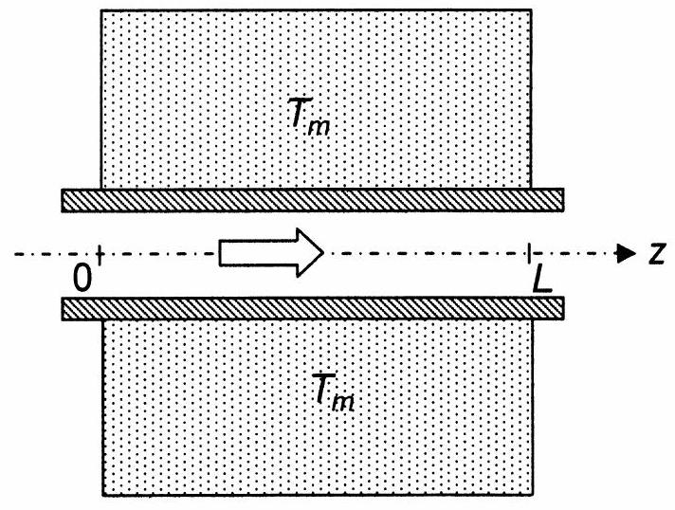
Figure 3
Sauf indication contraire, toute conduction thermique au sein du fluide est négligée.
3*a. En appliquant les relations (1) et (2) à une portion élémentaire située entre $z$ et $z+dz$, exprimer $\frac{dT_{fl}}{dz}$ en fonction de $T_{m}−T_{f}(z)$ et de la longueur $ℓ_{1}=\frac{D_{m}C_{p}}{g}$.
3b. Déterminer $T_{fl}(z)$ en fonction de $z,T_{adm},T_{m}$ et $ℓ_{1}$
.Représenter graphiquement $T_{fl}(z)$
.3c. Exprimer la puissance thermique totale $P_{\text{th,ech }}$ fournie par le fluide caloporteur au milieu en fonction de $D_{m},C_{p},T_{m},T_{adm},L$ et $ℓ_{1}$.
La longueur $L$ est suffisamment grande pour que la puissance thermique $P_{\text{th,ech }}$ puisse s'écrire: $P_{\text{th,ech }}=D_{m}C_{p}\left(T_{adm}−T_{m}\right)$
Les questions $\underline{3^{∗}d}$ et $\underline{3^{∗}e}$ qui suivent prennent en compte la conductivité thermique du fluide de façon à déterminer le domaine de validité de l'analyse précédente.
3*d. Le fluide possédant une conductivité thermique $λ_{fl}$ non nulle, reprendre l'analyse du $\underline{3^{∗}a}$ et écrire l'équation différentielle vérifiée par $T_{fl}(z)$ sous la forme :
$$ℓ_{1}\frac{dT_{fl}}{dz}=\left[T_{m}−T_{fl}(z)\right]+ℓ_{2}^{2}\frac{d^{2}T_{fl}}{dz^{2}}$$
où $ℓ_{2}$ est une longueur qui sera exprimée en fonction de $λ_{fl},S$ et $g$.
3*e. Par un raisonnement en ordre de grandeur, établir une condition sur $ℓ_{2}$ et $ℓ_{1}$ pour que la contribution des transferts thermiques diffusifs au sein du fluide puisse être négligée.
Montrer que cette condition est vérifiée si le débit massique est beaucoup plus grand qu'une valeur critique $D_{mc}$, à exprimer en fonction de $S,g,λ_{fl}$ et $C_{p}$.
Calculer $D_{mc}$ avec les données numériques suivantes:
$λ_{ff}=0,58 W⋅{ m}^{−1}⋅{ K}^{−1},C_{p}=4,2 kJ⋅{ K}^{−1}⋅ kg ^{−1}, g=40 kW⋅{ m}^{−1}⋅{ K}^{−1}$ et $S=2,0⋅{10}^{−4}{ m}^{2}$.
Nous supposerons dans toute la suite que l'équation (3) décrit correctement les échanges thermiques entre le fluide et le milieu.
4 / CHAUFFAGE D'UNE PIECE
Le tube modélise un radiateur dans une installation domestique de chauffage central. Le milieu extérieur est l'air d'une pièce, considérée comme une enceinte fermée où règne une température uniforme mais pouvant dépendre du temps, notée $T_{m}(t)$ et une pression constante.
La capacité thermique de la pièce à pression constante est notée $Γ$. La pièce n'est pas parfaitement isolée thermiquement par rapport à l'extérieur, où règne la température constante $T_{\text{ext }}$; la puissance thermique perdue par la pièce vers l'extérieur s'exprime alors sous la forme:
$$P_{\text{th,fuite }}=G_{\text{fuite }}\left[T_{m}(t)−T_{\text{ext }}\right].$$
4*a. Montrer que la température de la pièce évolue avec le temps selon une équation différentielle de la forme :
$$\frac{dT_{m}}{dt}=\frac{1}{τ}\left[T_{st}−T_{m}(t)\right]$$
Exprimer $T_{\text{st }}$ et $τ$ en fonction de $T_{\text{adm }},T_{\text{ext }},Γ,D_{m},G_{\text{fuite }}$ et $C_{p}$.
4b. Que représentent concrètement la température $T_{\text{st }}$ ainsi que le temps $τ$
?4c. Commenter les valeurs limites de $T_{st}$ dans les cas respectifs suivants:
$$G_{\text{fuite }}≫D_{m}C_{p}\text{ et }G_{\text{fuite }}≪D_{m}C_{p}\text{. }$$
4*d. Calculer numériquement le débit massique $D_{m0}$ nécessaire pour obtenir $T_{st}=292 K$, à l'aide des données suivantes : température extérieure $T_{\text{ext }}=T_{0}=283 K$; température d'admission du fluide $T_{\text{adm }}=333 K$, ainsi que les caractéristiques pour la pièce considérée : $Γ=56 kJ⋅{ K}^{−1}$ et $G_{\text{fute }}=40 W⋅{ K}^{−1}$.
4*e. Comparer les débits $D_{m0}$ et $D_{mc}$, puis commenter ces résultats.
Calculer la grandeur $τ$ pour le débit $D_{m0}$.
Les valeurs de température et de débit étudiées dans la suite sont proches des valeurs numériques de la question $\underline{4^{∗}d}$, si bien qu'en première approche l'équation (4) pourra être remplacée par l'équation simplifiée suivante (justification non demandée) :
$$\frac{dT_{m}}{dt}=\frac{1}{τ_{0}}\left[\frac{D_{m}C_{p}}{G_{\text{fuite }}}\left(T_{\text{adm }}−T_{\text{ext }}\right)+T_{\text{ext }}−T_{m}(t)\right],\text{ avec }τ_{0}=\frac{Γ}{G_{\text{fuite }}}$$
DEUXIEME PARTIE
CONTROLE DU DEBIT DE FLUIDE
Dans une pièce d'habitation ou un bâtiment de stockage, il est souvent souhaitable de maintenir la température constante, indépendamment des variations de la température extérieure $T_{\text{ext }}$. Parmi les différents systèmes de régulation envisageables, le plus simple consiste à agir sur le débit du fluide caloporteur dans la conduite.
Cette partie est consacrée à l'analyse simplifiée d'un tel système de régulation.
La viscosité $η$ du fluide s'écoulant dans le tube est désormais prise en compte. La pesanteur est négligée. Il est rappelé qu'alors, le champ de vitesse $\vec{v}(M,t)$ et le champ de pression $P(M,t)$ dans un fluide incompressible sont reliés par l'équation de Navier-Stokes :
$$ρ\left(\frac{∂\vec{v}}{∂t}+(\vec{v}⋅\vec{grad})\vec{v}\right)=−\vec{grad}P+ηΔ\vec{v}$$
Pour simplifier les calculs, considérons une géométrie plane (figure 4) :
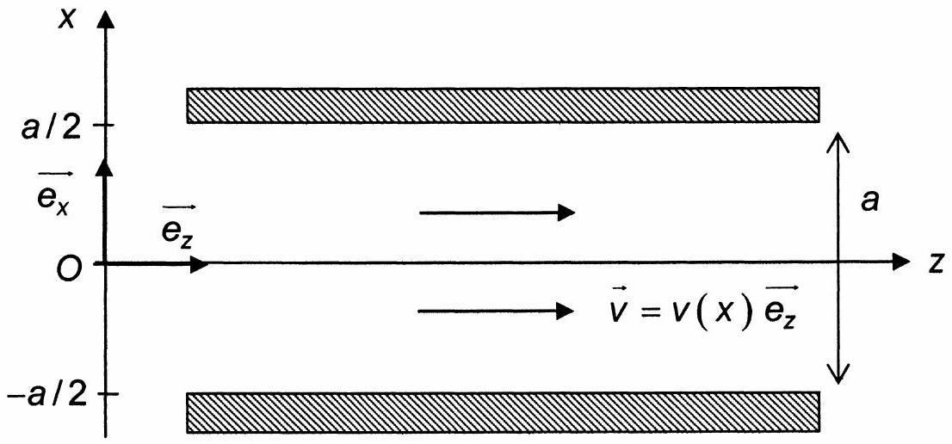
Figure 4
1 / ECOULEMENT D'UN FLUIDE ENTRE DEUX PLANS FIXES
L'espace étant rapporté au trièdre cartésien Oxyz de base orthonormée directe ( $\vec{e_{x}},\vec{e_{y}},\vec{e_{z}}$ ), considérons un fluide en écoulement stationnaire et unidirectionnel entre les deux plans $x=−a/2$ et $x=a/2$ (figure 4). Le champ de vitesses est de la forme : $\vec{v}=v(x)\vec{e_{z}}$.
1a. Exprimer $\vec{\text{ grad }P}$ en fonction de $η$ et $\frac{d^{2}v}{dx^{2}}$
.1b. En déduire que la pression $P$ ne dépend que de $z$ et montrer que la quantité $K=−\frac{dP}{dz}$ est une constante.
1c. Rappeler les conditions aux limites vérifiées par $v(x)$ en $x=±a/2$
.1d. Déterminer $v(x)$ en fonction de $x,K$, a et $η$.
Représenter graphiquement le profil de vitesse entre les deux plans. Justifier physiquement pourquoi la grandeur $K$ doit être strictement positive pour que l'écoulement soit dirigé selon $\vec{e_{z}}$.
1*e. Montrer que le débit massique total transporté suivant $\vec{e_{z}}$, à travers une section de largeur $H$ selon $Oy$, s'écrit: $D_{m}=αKa^{3}$, en explicitant $α$ en fonction de $η$, $ρ$ et $H$.
2 / CONDUCTANCE HYDRAULIQUE
Considérons le système précédent, compris entre les abscisses $z=0$ et $z=L$.
2a. Exprimer la quantité $K$ en fonction de $P(0),P(L)$ et $L$
.2b. Montrer que le débit à travers une section de largeur H selon Oy peut s'écrire :
$$D_{m}=G_{h}[P(0)−P(L)],$$
où le terme $G_{h}$ sera exprimé en fonction de $α$, a et $L$.
2*c. Justifier le nom de «conductance hydraulique» pour $G_{h}$ en faisant une analogie électrique. Préciser en particulier l'équivalent électrique de $D_{m}$ et celui de la chute de pression $P(0)−P(L)$.
3 I CONTROLE DU DEBIT PAR CHANGEMENT DE SECTION
Le système, toujours invariant selon Oy, présente maintenant un rétrécissement ajustable (figure 5) de longueur $L_{r}$. Ce rétrécissement est obtenu à l'aide d'une pièce plane (C) (dite «pièce d'obstruction») coulissant (de façon étanche!) selon Ox dans une ouverture pratiquée dans le plan inférieur. La position de cette pièce est repérée par le débordement $x$ représenté en figure 5 ; au-dessus de (C), la largeur de la conduite devient a - x.
II est admis que chaque portion (rétrécie ou non) se comporte comme le système infini étudié aux sous-parties 1 et 2 précédentes.
3*a. En considérant le système comme une association de conductances hydrauliques, exprimer le débit massique à travers une section droite de largeur H selon Oy en fonction de $P(0)−P(L),α,L,L_{r}$, a et $x$.
Figure 5
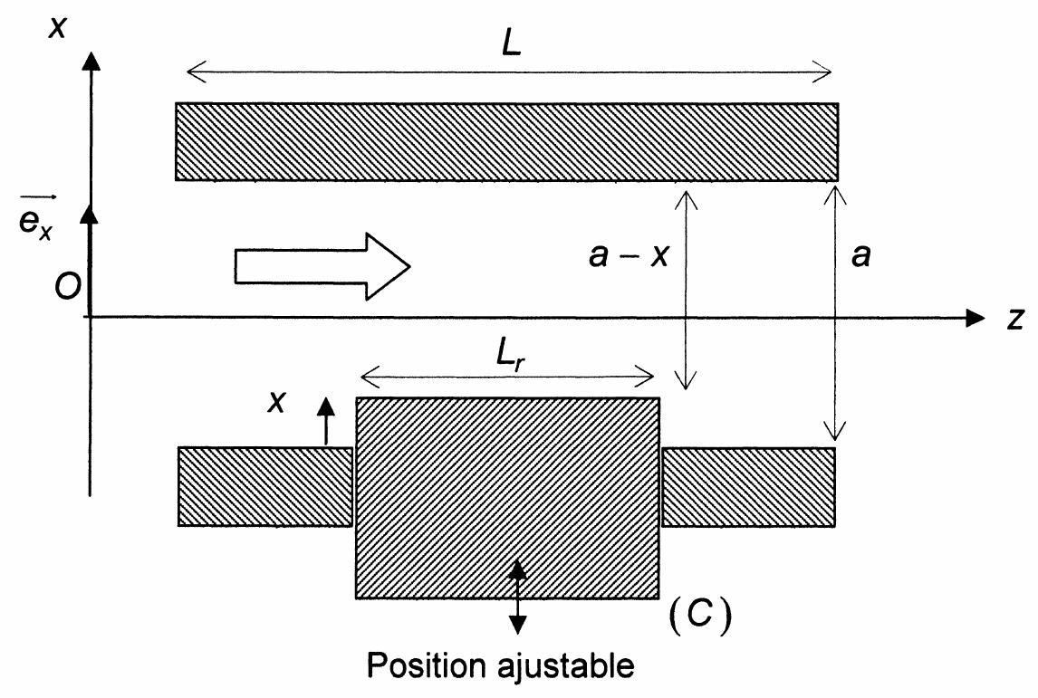
La différence de pression $P(0)−P(L)$ étant fixée, le débit est ajusté en modifiant la valeur de $x$ autour d'une valeur moyenne $x_{0}$. Les déplacements de (C) sont de faible amplitude, si bien qu'il est possible de poser $x=x_{0}+ε$, avec $ε≪x_{0}$.
3*b. Montrer qu'au premier ordre en $ε$, le débit massique peut s'écrire :
$$D_{m}=D_{m0}(1−bε),$$
en posant $D_{m0}=\frac{α[P(0)−P(L)]}{\frac{L−L_{r}}{a^{3}}+\frac{L_{r}}{{\left(a−x_{0}\right)}^{3}}}$ et où $b$ est une constante positive à exprimer en fonction de $L,L_{r}$, a et $x_{0}$.
4 I CONTROLE DU DEBIT PAR LA TEMPERATURE DE LA PIECE VANNE THERMOSTATIQUE
Le dispositif étudié reproduit le principe des vannes thermostatiques les plus courantes : pour asservir le débit de fluide dans la conduite à la température qui règne à l'extérieur ( $T_{m}$ ), la pièce d'obstruction (C) est reliée par une tige rigide sans masse à un piston coulissant dont la position est sensible à la température (figure 6).
Le piston, de masse négligeable, ferme un réservoir cylindrique de section s, contenant un gaz parfait (dit «gaz de contrôle») qui est à chaque instant à la température $T_{m}$. L'espace entre le piston et le tube est vide.
Le poids est négligé ainsi que tout frottement. Le référentiel d'étude est considéré comme galiléen. La pièce (C) a un simple mouvement de translation selon Ox.
Le système est à l'équilibre lorsque la pièce est à la température (dite de consigne) $T_{m0}$. Dans cette situation, le volume du gaz de contrôle est $V_{0}$ et le débordement de (C) est tel que $x=x_{0}$. La pression qui règne dans le fluide est indépendante de la position de (C).
Figure 6
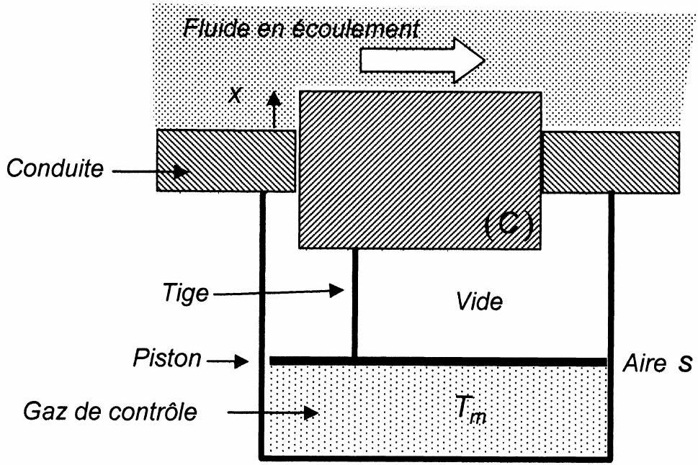
4*a. L'évolution est très lente, si bien que l'accélération de (C), $\frac{d^{2}x}{dt^{2}}$ peut être négligée. Montrer que le gaz de contrôle évolue à pression constante.
4*b. La température $T_{m}$ est voisine de la température de consigne: $T_{m}=T_{m0}+δT_{m}$. Exprimer la variation de volume $δV$ du gaz de contrôle en fonction de $V_{0},δ{ T}_{m}$ et $T_{m0}$.
4*c. En utilisant l'équation (6) du $\underline{3^{∗} b}$, écrire l'expression du débit $D_{m}$ dans la conduite sous la forme :
$$D_{m}=D_{m0}\left(1−βδT_{m}\right),$$
en exprimant $β$ en fonction de $b,V_{0}, s$ et $T_{m0}$.
4*d. Expliquer qualitativement pourquoi ce système peut être utilisé comme dispositif de régulation de la température de la pièce (considérer une situation de chauffage où $T_{adm}>T_{m}>T_{ext}$ ) 。
5 / STABILISATION EN TEMPERATURE
Les résultats établis ci-dessus sont généralisables au cas d'un tube cylindrique (moyennant une modification du paramètre b).
La température $T_{\text{ext }}$ de l'air hors de la pièce subit de petites fluctuations autour d'une valeur moyenne $T_{0}:T_{\text{ext }}=T_{0}+δT_{\text{ext }}(t)$. La température d'admission $T_{\text{adm }}$ reste inchangée.
La température de consigne $T_{m0}$ est la température stationnaire obtenue quand l'extérieur est à la température $T_{0}$ et quand le débit de fluide vaut $D_{m0}$.
Les relations (5) et (7) ci-dessus conduisent, après linéarisation, à l'équation :
$$\frac{d\left(δT_{m}\right)}{dt}=\frac{δT_{\text{ext }}}{τ_{0}}\left(1−\frac{D_{m0}C_{p}}{G_{\text{fuite }}}\right)−\frac{δT_{m}}{τ_{st}},\text{ avec }\frac{1}{τ_{st}}=\frac{1}{τ_{0}}\left(1+\frac{D_{m0}C_{p}}{G_{\text{fuite }}}β\left(T_{\text{adm }}−T_{0}\right)\right)$$
A l'instant $t=0$, alors que la température dans la pièce est $T_{m0}$, la température extérieure passe brusquement de $T_{0}$ à $T_{0}+δT_{0}$, où $δT_{0}$ est constante.
Considérons pour commencer un système de chauffage pour lequel $T_{\text{adm }}>T_{0}$.
5*a. Montrer que $δT_{m}$ tend, lorsque le temps devient infini, vers une valeur limite notée $δT_{m,∞}$. Ecrire $δT_{m,∞}$ en fonction de $δT_{0},τ_{st},τ_{0},D_{mo},C_{p}$ et $G_{\text{fuite }}$.
5*b. Sans régulation (c'est à dire pour $β=0$ ), la température de la pièce tendrait vers une limite $δT_{m,∞,nr}$ au bout d'un temps infini. Exprimer le rapport $ξ=\frac{δT_{m,∞}}{δT_{m,∞,nr}}$ en fonction de $τ_{\text{st }}$ et $τ_{0}$.
$\underline{5^{∗}c.}$ Quelle propriété le rapport $ξ$ doit-il vérifier pour que le dispositif de régulation puisse limiter les variations de température dans la pièce ? Est-ce le cas ici ?
5*d. Exprimer le rapport $ξ$ en fonction des paramètres $D_{mo},C_{p},β,\left(T_{adm}−T_{0}\right)$ et $G_{\text{fuite }}$. Pour chacun de ces paramètres, indiquer si une augmentation favorise ou défavorise le bon fonctionnement du système ; commenter ces résultats.
5e. Quel sens concret peut-on donner à $τ_{\text{st }}$
?Enfin, envisageons le cas d'un dispositif de climatisation par eau froide, où $T_{adm}<T_{0}$
.5f. Montrer que le dispositif de régulation conduit à une température stationnaire seulement si $T_{0}−T_{\text{adm }}$ est inférieur à une valeur critique $T_{c}$ à exprimer en fonction de $β,D_{m0},C_{p}$ et et $G_{\text{fuite }}$.
5*g. Expliquer que, même dans le cas d'une évolution stable, ce système est inadapté à la régulation de la température de la pièce.
TROISIEME PARTIE
CONTROLE NON DESTRUCTIF DES TUBES METALLIQUES PAR COURANTS DE FOUCAULT
Nota : en dehors des paramètres géométriques du tube, les notations de cette partie sont indépendantes de celles des parties précédentes.
Cette partie s'intéresse à une méthode de contrôle des caractéristiques des tubes métalliques, non destructive et qui ne nécessite pas le démontage de l'installation où ces tubes sont utilisés.
Le tube étudié a les mêmes caractéristiques qu'en première partie (axe Oz, rayon intérieur $R_{1}$, rayon extérieur $R_{2}$ - voir figure 1). II est constitué d'un métal de conductivité électrique $σ$. Son épaisseur est notée $e=R_{2}−R_{1}$.
Une bobine (dite «excitatrice») d'axe Oz comportant $n$ spires circulaires par unité de longueur, de rayon $b$ et de longueur totale $ℓ$ (figure 7) entoure localement le tube. Elle est parcourue par un courant sinusoïdal d'intensité $I(t)=I_{0}cos⁡(ωt)$, dont les variations sont suffisamment lentes pour que l'approximation des régimes quasi-stationnaires soit valable. L'ensemble est plongé dans l'air dont les propriétés électromagnétiques sont celles du vide.
Utilisons le système des coordonnées cylindriques ( $r,θ,z$ ) de base locale ( $\vec{e_{r}},\vec{e_{θ}},\vec{e_{z}}$ ).
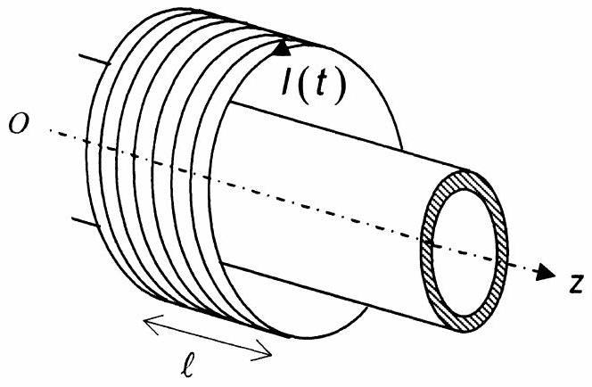
Vue en perspective
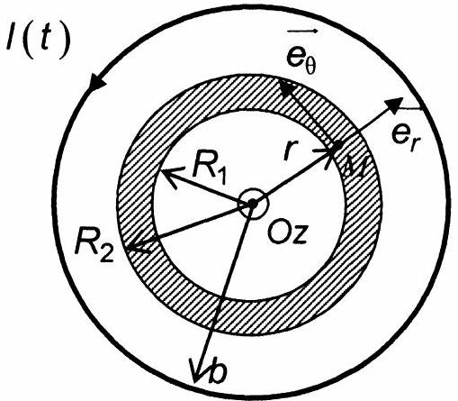
Vue en coupe
1 / COURANTS INDUITS DANS LE TUBE
La bobine, située entre $z=0$ et $z=ℓ$ est assimilée à un solénoïde infini : en dehors du volume cylindrique intérieur (de rayon $b$ et de longueur $ℓ$ ) qu'elle délimite, le champ magnétique créé par $I(t)$ est nul. Dans ce volume, il est uniforme et s'écrit $\vec{B}=B_{0}(t)\vec{e_{z}}$.
Dans cette sous-partie 1, ce champ magnétique est le seul à prendre en compte. En particulier, l'éventuel champ magnétique créé par les courants susceptibles d'exister dans le tube est négligé.
1*a. Justifier la direction de $\vec{B}$ par un argument de symétrie.
Rappeler sans démonstration l'expression de $B_{0}(t)$ en fonction de $n,l(t)$ et $μ_{0}$ (perméabilité du vide).
Soit une portion du tube comprise entre z et z + dz. L'épaisseur du tube étant très faible, cette portion peut être assimilée à une spire circulaire quasi-filiforme de rayon moyen $R_{m}=\frac{R_{1}+R_{2}}{2}$, comme le montre la figure 8.
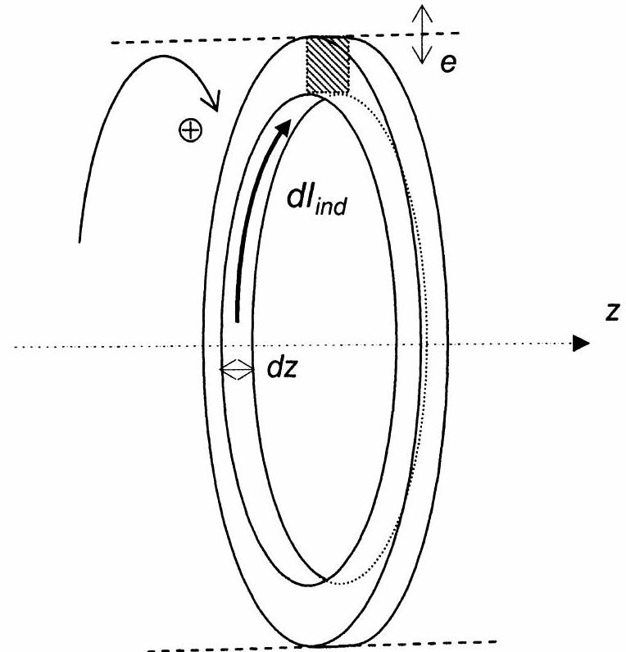
Figure 8
Portion de tube assimilée à une spire filiforme
1b. Exprimer la conductance électrique dg d'une telle spire en fonction de $e,dz,R_{m}$ et $σ$
.1c. Déterminer la force électromotrice d'induction $e_{\text{ind }}$ qui apparaît dans la spire du fait des variations de $B_{0}(t)$ en fonction de $\frac{dB_{0}}{dt}$ et $R_{m}$ (l'orientation est celle de la figure 8 : sens direct par rapport à $\vec{e_{z}}$ ).
1*d. En déduire l'expression de l'intensité induite dlind (orientée comme sur la figure 8) qui circule dans cette portion de tube, en fonction de $σ,e,dz,R_{m},μ_{0},n$ et $\frac{dl}{dt}$.
2 / CHAMP MAGNETIQUE CREE PAR LES COURANTS INDUITS
Avec la description précédente, il est possible de considérer la portion de tube située entre $z=0$ et $z=ℓ$ comme une bobine circulaire comportant $n^{′}=\frac{1}{dz}$ spires par unité de longueur, parcourues par un courant d'intensité $dl_{\text{ind. }}$.
2*a. Avec les mêmes approximations qu'à la sous-partie 1, donner l'expression en tout point du champ magnétique induit ${\vec{B}}_{\text{ind }}$ en fonction de $σ,e,R_{m},μ_{0},n$ et $\frac{dl}{dt}$.
2*b. Les calculs précédents sont valables si $\left\|\vec{B_{\text{ind }}}\right\|≪‖\vec{B}‖$. Montrer que cette condition est valable (en ordre de grandeur) si e $≪e_{c}$, où $e_{c}$ sera exprimée en fonction de la grandeur $δ=\sqrt{\frac{2}{ωμ_{0}σ}}$ et de $R_{m}$.
Calculer le rapport e/ $e_{c}$ à l'aide des données suivantes, puis commenter la valeur obtenue.
Données : $σ=6,{0.10}^{7} S.m^{−1},R_{m}=8,3 mm,e=0,50 mm,μ_{0}=4π{.10}^{−7}H.m^{−1}$ fréquence de travail : $f=100 Hz$.
2*c. Que représente la grandeur $δ$ ? Quel est le phénomène de l'électromagnétisme des conducteurs qui est négligé s'il est admis que $\left\|\vec{B_{\text{ind }}}\right\|≪‖\vec{B}‖$ ?
Cette approximation $\left\|\vec{B_{ind}}\right\|≪‖\vec{B}‖$ sera supposée vérifiée dans toute la suite de l'étude.
3 / IMPEDANCE APPARENTE DE LA BOBINE EXCITATRICE
3*a. Exprimer le flux $Φ_{\text{ind }}$ de ${\vec{B}}_{\text{ind }}$ à travers la bobine excitatrice en fonction de $n,ℓ,B_{\text{ind }}$ et $R_{m}$.
3*b. Montrer que la force électromotrice totale d'induction à travers la bobine excitatrice peut s'écrire sous la forme :
$$e_{\text{total }}=−L\frac{dl}{dt}+Γ\frac{d^{2}l}{dt^{2}}$$
où $L$ est l'inductance propre de la bobine et en posant $Γ=kμ_{0} ^{2}n^{2}σℓeR_{m} ^{3},k$ étant une constante numérique à expliciter.
3*c. La bobine excitatrice a une résistance interne R. Quelle est l'impédance complexe $\underline{Z}(ω)$ de cette bobine «à vide» (c'est-à-dire en l'absence du tube), exprimée en fonction de $L,ω$ et R ?
3d. Expliquer comment le tube entraîne une modification de la résistance apparente de la bobine, qui devient alors $R^{′}=R+δR$
.Exprimer $δR$ en fonction de $Γ$ et $ω$
.3e. Calculer $δR$ pour le tube précédent, à une fréquence de travail $f=100 Hz$, avec les caractéristiques suivantes pour la bobine : $n=3,{0.10}^{4}$ spires. $m^{−1}$ et $ℓ=0,10 m$. Commenter le résultat obtenu.
La mesure de $δR$ permet de mettre en évidence les modifications locales des caractéristiques du tube et donc d'en analyser les défauts éventuels.
3*f. Discuter qualitativement les types de défauts du tube qui sont susceptibles d'être mis en évidence par la mesure de $δR$.
3*g. Quelle est selon vous la fréquence optimale $f_{\text{opt }}$ à utiliser pour accéder aux caractéristiques «en volume» du tube ?
Réaliser l'application numérique avec les valeurs précédentes.
Que se passerait-il si, comme c'est souvent le cas en pratique, une fréquence nettement plus élevée était utilisée ? Quels types de défauts pourraient alors être mis en évidence?
FIN DE L'EPREUVE

